T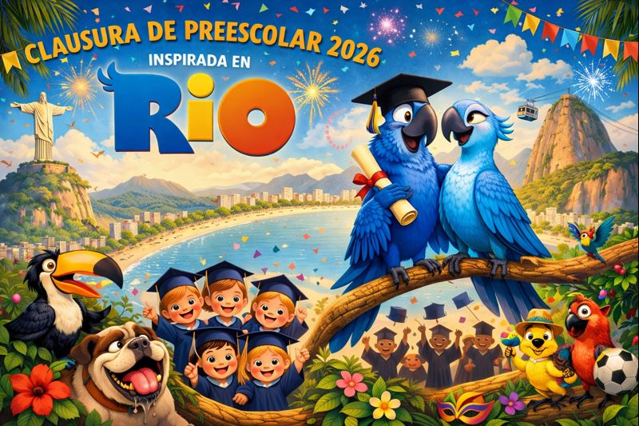z

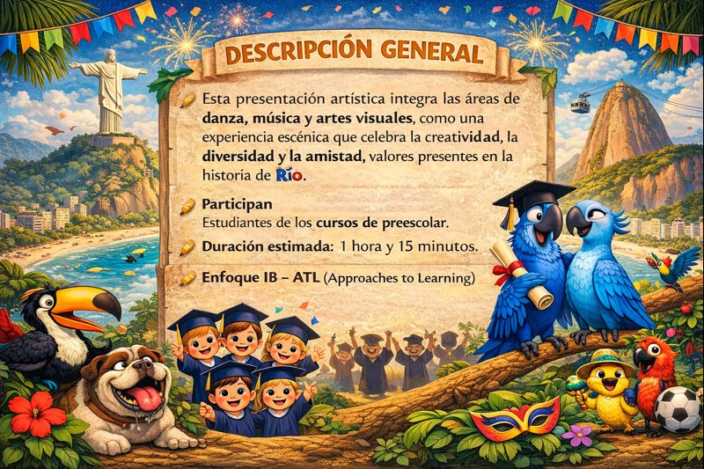
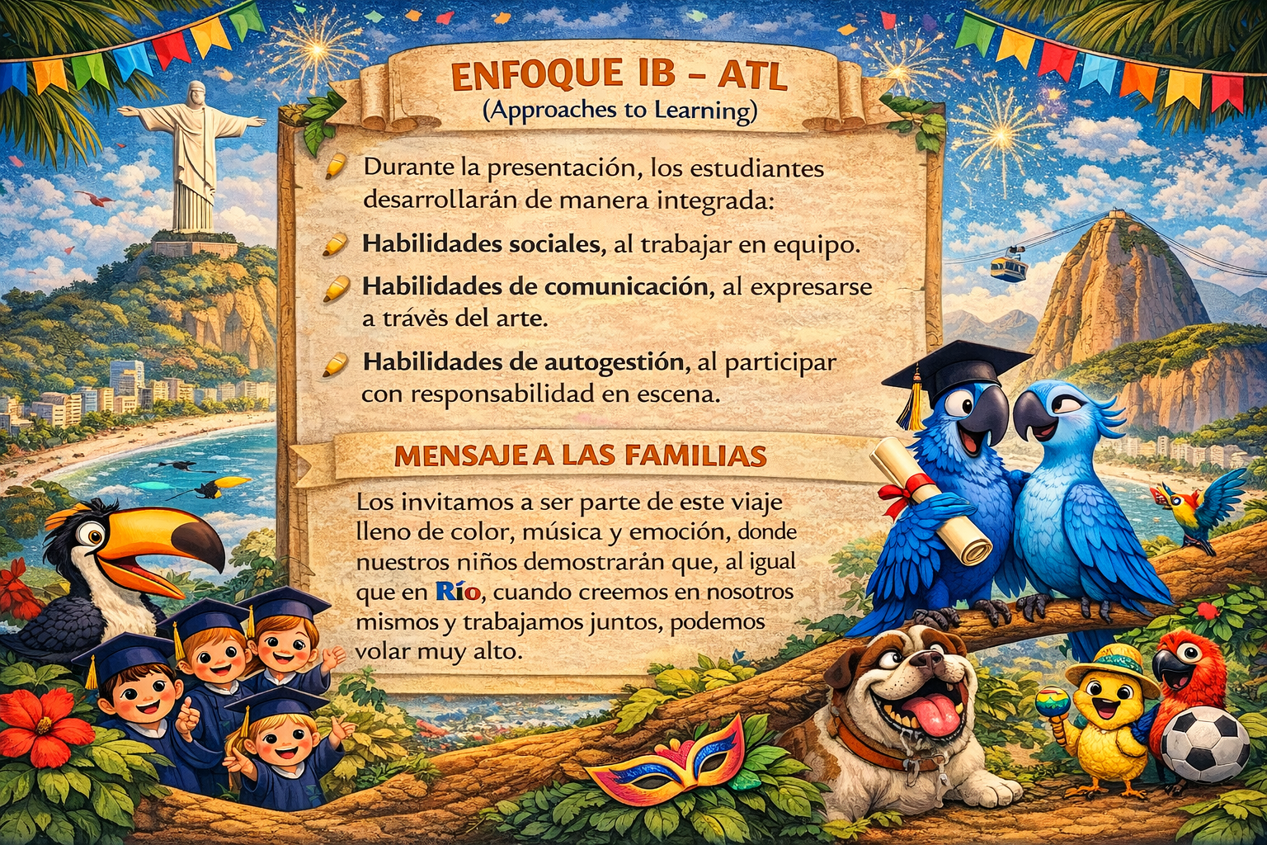

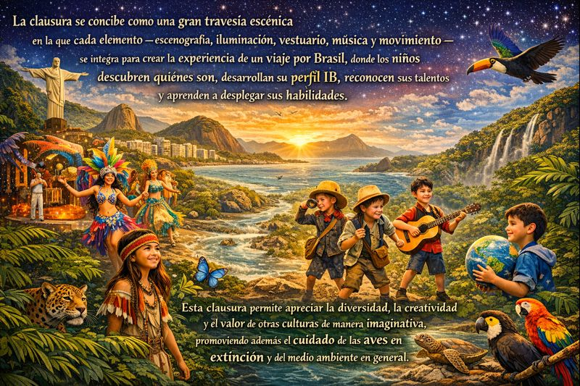
COLEGIO INTERNACIONAL DE EDUCACIÓN INTEGRAL
CLAUSURA 2026 INSPIRADA EN LA PELÍCULA RIO
SECCIÓN PREESCOLAR
FECHAS 22 DE MAYO 9:00 AM

RESUMEN
La película Rio cuenta la historia de Blu, un guacamayo azul muy especial que vive en Estados Unidos con su dueña Linda. Blu no sabe volar y lleva una vida tranquila hasta que viaja a Río de Janeiro, Brasil, para conocer a Perla, otra guacamaya azul. Al llegar, ambos son capturados por villanos, pero logran escapar y comienzan una gran aventura por la ciudad, la selva y el carnaval, con la ayuda de nuevos amigos. Durante el camino, Blu aprende a confiar en sí mismo, a superar sus miedos y a descubrir que todos tienen talentos especiales. Al final, Blu logra volar, rescata a Perla y entiende que su verdadero hogar está donde hay amor, amistad y libertad. Esta historia enseña a los niños que todos somos diferentes, que con valentía y trabajo en equipo podemos lograr nuestros sueños y que es importante cuidar la naturaleza y respetar a todos los seres vivos.

CONCEPTO CREATIVO DE CLAUSURA

La clausura se concibe como una gran travesía escénica en la que cada elemento —escenografía, iluminación, vestuario, música y movimiento— se integra para crear la experiencia de un viaje por Brasil, donde los niños descubren quiénes son, desarrollan su perfil IB, reconocen sus talentos y aprenden a desplegar sus habilidades. Esta clausura permite apreciar la diversidad, la creatividad y el valor de otras culturas de manera imaginativa, promoviendo además el cuidado de las aves en extinción y del medio ambiente en general.

PERSONAJES PRINCIPALES Y VESTUARIO
PERSONAJE | REFERENCIA | CARACTERISTICAS
Blu: El guacamayo azul (protagonista).  Mathias Jeronimo 1° | 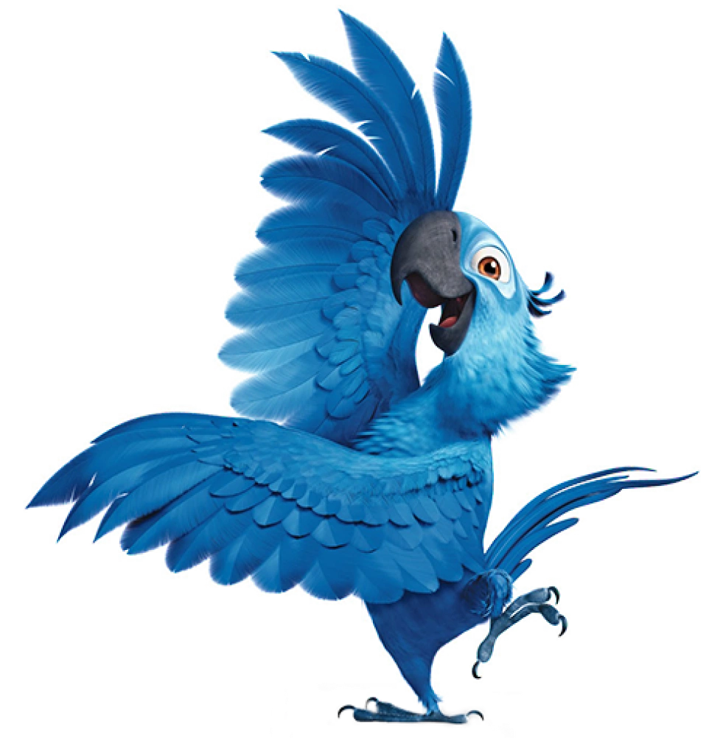 | 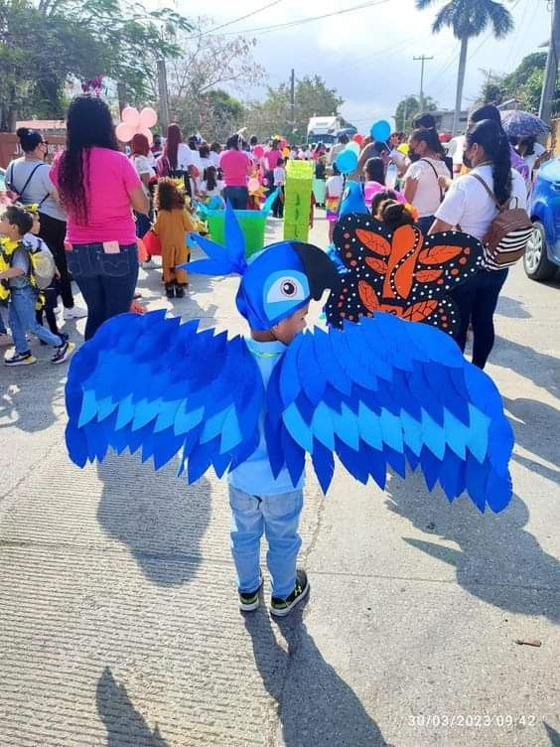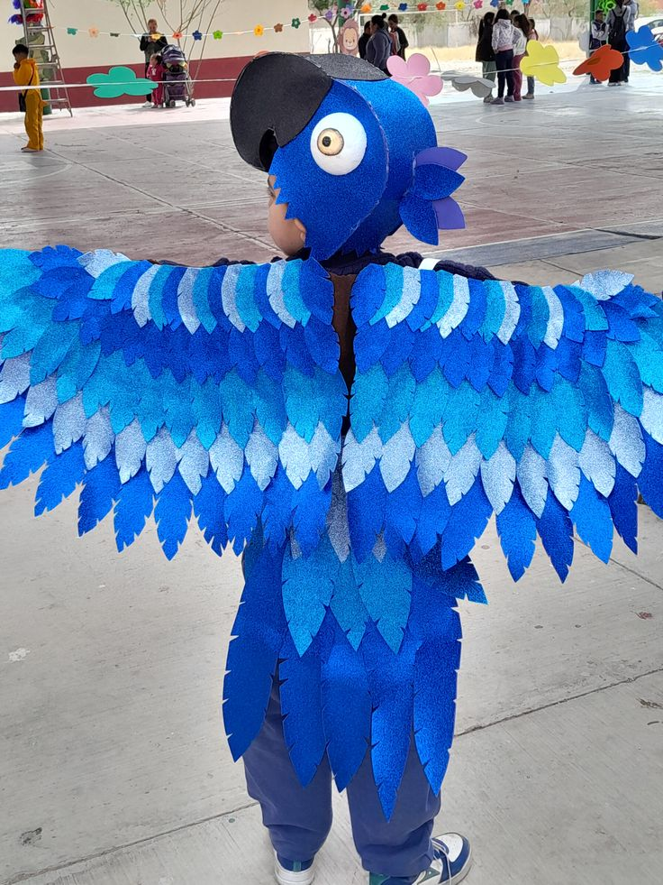
Jewel (Perla): Compañera valiente.  Emilia campos TRAN A | 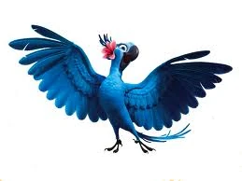 | 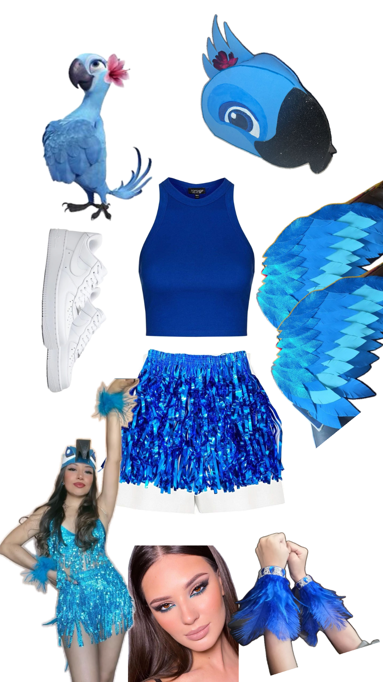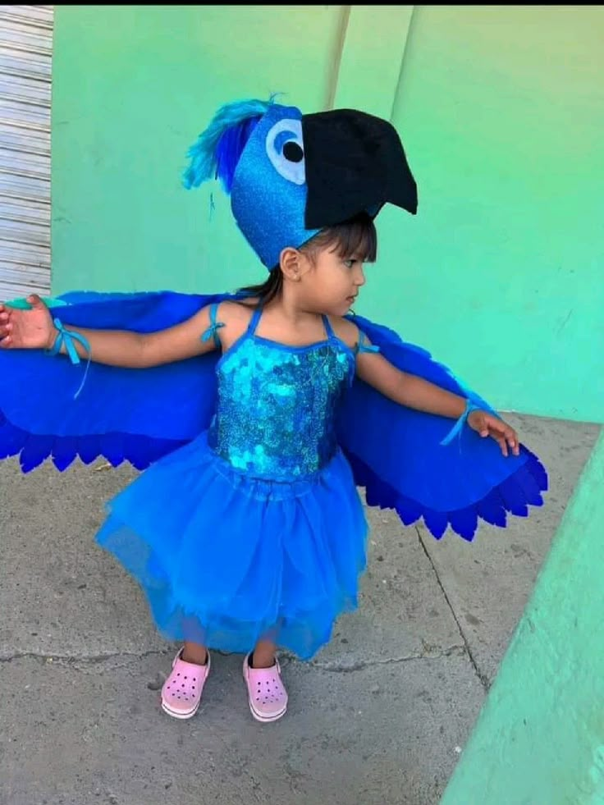
Linda: Su dueña y amiga humana.  Natalia Barrera  Hacerle los 2 vestuarios |  | 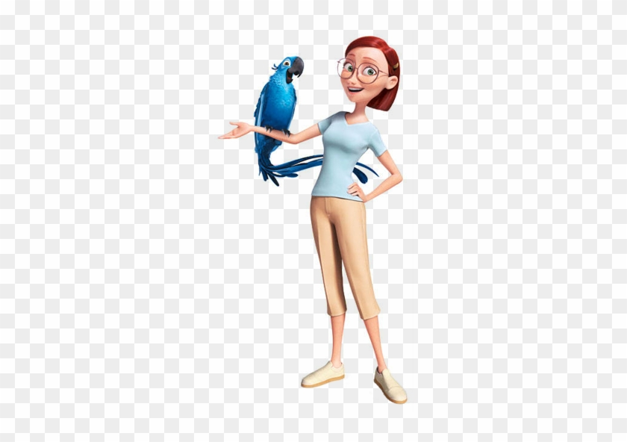
Tulio: El experto en aves.  Federico  Se le solicita al estudiante. | 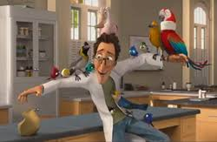 | 
Nico: El canario amarillo con su sombrero de tapa de botella.  Santiago Lopera TRA | 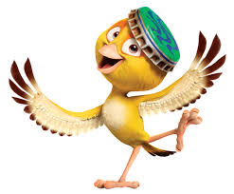 | 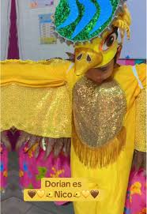
Pedro: El cardenal de cresta roja con mucho ritmo.  David Caicedo 1ro. |  | 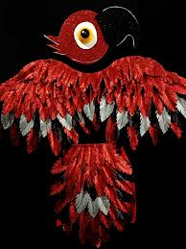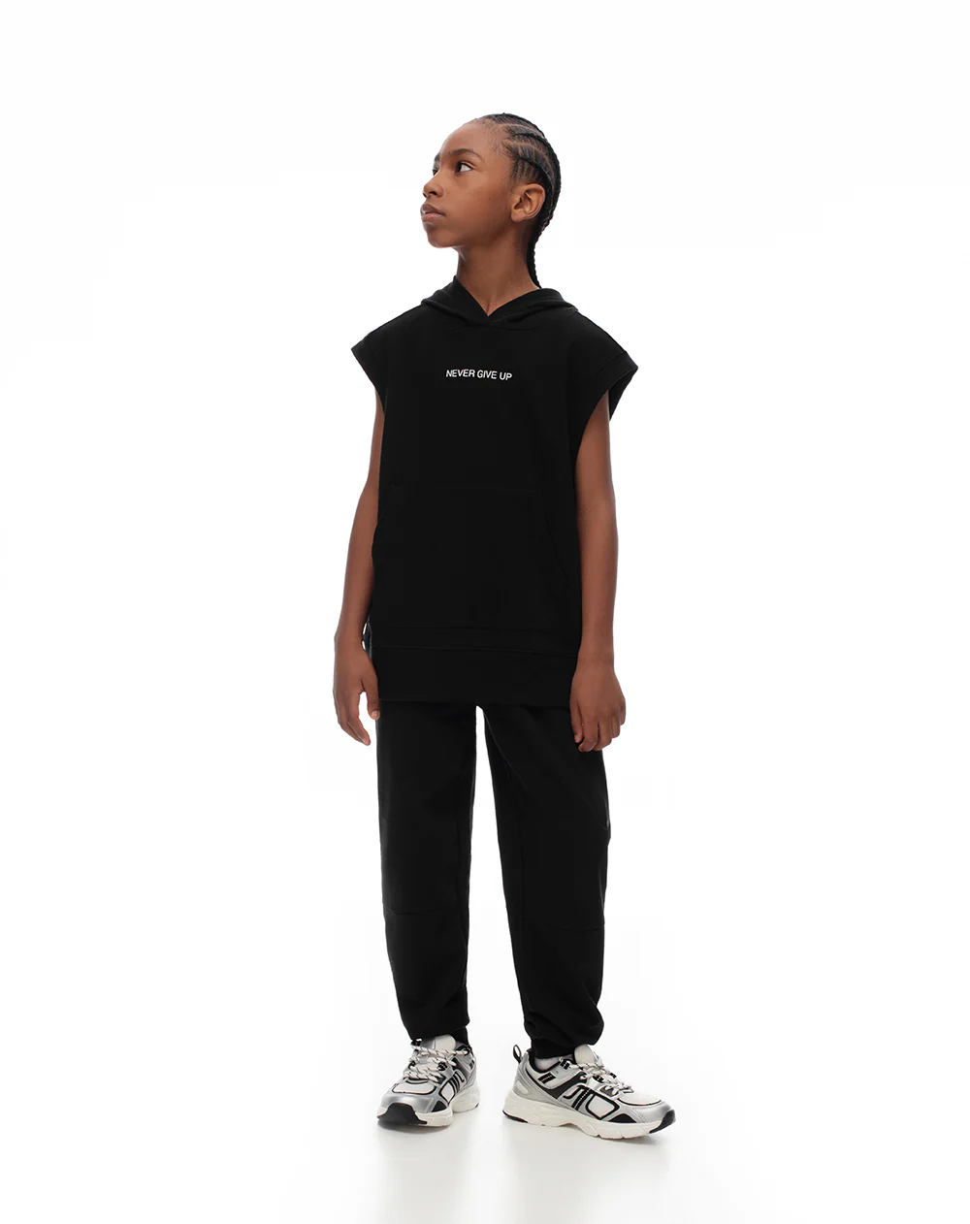
Luiz: El bulldog con su casco de soldador.  Luciano 1ro. |  | 
Villano : Pájaro Blanco Encargado de perseguir a las aves azules.  Luis Gabriel 1° | 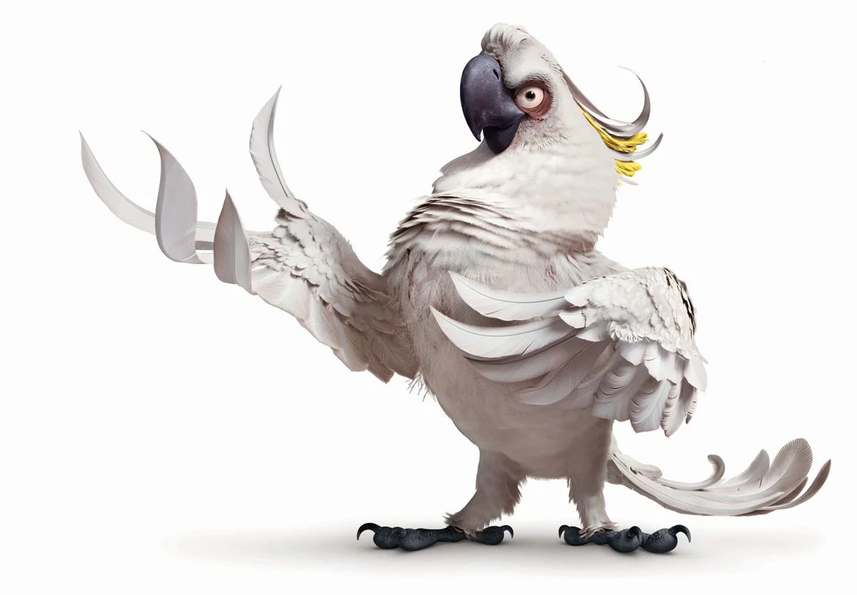 | 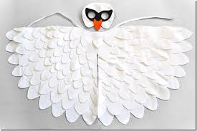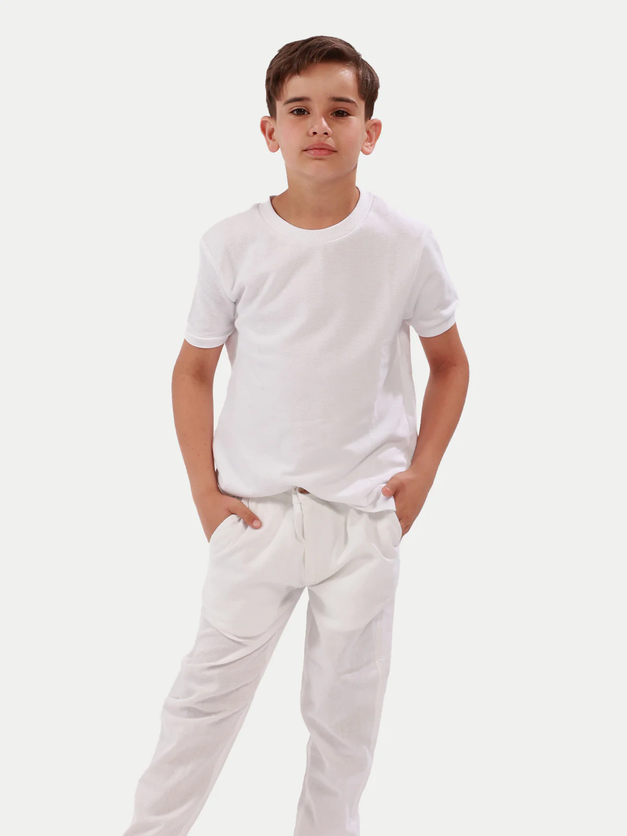

ESCALETA
Escena / Fase | Duración | Actividad / Script (Diálogo) | Responsable | Audio / Apoyo Visual
0. Contexto | 2:30 min | VIDEO INICIAL: Voz en Off narrando el inicio mientras se ven dibujos de los niños de preescolar sobre RIO.  Once upon a time, in a jungle full of colors, music, and shiny feathers, lived a blue macaw named Blu.  Blu was very special, but he had a small problem… he didn’t know how to fly!  One day, Blu traveled very far, to a city called Rio de Janeiro, A place full of joy, dancing, and new friends.  There he met Perla, a brave and cheerful macaw, and together they will learn that even when we are afraid, with friendship, courage, and love, we can achieve amazing things.  Let’s spread our wings and welcome this great adventure in…  RIO. | Visuales | Video: Selva animada con dibujos infantiles de blue.
 | 3:00 Min | DANZA: Real in Rio, Elenco actoral acompaña cerca al público. +  Grado 1° | Danza | Luces: Verdes, amarillo, rojo  Fondo: Amazonas
1. ESCENA | 2:00 min | TEATRO:  Linda: "Look Blu! We are in Brazil! It’s beautiful!  Tulio: "Welcome to the sanctuary.  Blu: It so amazing! Wow!  Nico y Pedro: ¡ La la la long live carnival!  (Sale Linda y Tulio)  (Entra Perla y observa a Blue con desprecio)  Perla: Who are you? What are you doing here?  Blu: "Oh no... She is very grumpy! | Teatro | Fondo: Selva densa y brillante, con santuario
 | 4:00 min | MÚSICA: Canción “Mas que Nada”  GRADO 1A-1B | Música | Luces: Azul, verde modo crossover
2. ESCENA | 4:00 min | TEATRO:  (Entra a escenario blue y perla)  Blue: Will you continue being grumpy?  (perla lo mira fijamente).  Perla: Yes, I am the last blue macaw of the Amazon.  (SPIX sigilosamente entra a escenario, suelta una red y los atrapa).  (perla asustada dice)  Perla: Who is he?  (Spix se acerca y dice con gran orgullo)  Spix: I am Spix, a movie star who was replaced by those colorful parrots.  (Suena de fondo canción de villano, Martín hace expresión corporal)  (Salen actores) |  | Fondo: Mercado colorido de Río.
2.1 Escena de Apoyo | 30 Seg | PROYECCIÓN:  Blue y Perla: forsejean en la jaula para lograr escapar de Spix.
 | 3:00 min | DANZA: "Hot Wings".  CURSO: TRANSICIÓN A Y B | Danza | Fondo: Luces de ciudad de noche.
3. ESCENA | 2:00 min | TEATRO:  (Nico recordó ver Blue en la jaula al llegar a Rio)  Nico: Remember, remember, Are you not the blue bird?  (Nico y Pedro se miran asombrados)  Pedro: And look at him, he was locked up and now he's with a beautiful bird!  Nico: I want to be like you!  (Blue y Perla los miran y mueven sus alas)  Blue: We're just chained up! Can you help us?  (Nico y Pedro los miran y acentúan diciendo)  Pedro: Let's go see Luis, he should be in the workshop and he can help us. | Teatro | Fondo: Atardecer en el Pan de Azúcar.
 | 4:00 min | (Blue y Perla entran a escena en vehículo de E5, por lo cual, realizan la introducción a la siguiente canción. Mientras que Nico y Pedro empiezan a imitar a los personajes principales /chocando/).  Pedro: Let's set the mood a little.  (Nico: Canta I like to move it)  Pedro: No, nooo, I will take care of it. |  | Fondo: Carretera.  Pista instrumental.
 |  | MÚSICA: Canción "Fly Love"  CURSO: TRANSICIÓN A Y B | Música
4. ESCENA | 1:00 min | TEATRO:  Nico: Luiz, my friend, we need help.  (Blue y Perla le muestran las cadenas, y Luiz pensativo les dice)  Luiz: Hmm, I know what I am going to do about this problem. | Teatro | Fondo: Taller de Luiz (Garaje colorido).
Escena de apoyo | 30 segundos | PROYECCIÓN:  Luiz intenta cortar las cadenas de Blue y Perla con tijeras, lima y cortaúñas. Luis, posteriormente usa su saliva para liberarlos, por lo cual, Perla sale volando mientras Blue la observa.
4. ESCENA | 1:30 min | TEATRO:  (Contexto los actores están en medio del carnaval de Brasil).  Pedro: Bon dia!, What are we doing here? This is the carnival!  Todos: Come on! | Teatro | Fondo: Calle Rio
 | 3:00 min | DANZA: Coreografía " Rio 2 Soundtrack - Track 11 - Bola Viva by Carlinhos Brown".  (En medio de la coreografía SPIX se lleva a perla. En una carrosa)  CURSO: KINDER 4 | Danza | Fondo: Grafiti y arte urbano de Río.
 |  | MÚSICA: Beautiful Creatures  CURSO: K5 | Música
5. ESCENA | 2:00 min | TEATRO:  Blue: Pearl!!! Where's Pearl?!!  Nico: Which Pearl? (Pedro hits him on the head) Ah, that Pearl!  Pedro: Spix took her away in the carriage.  Blue: I have to go rescue her!  (Salen todos del escenario) | Teatro | Fondo: Cielo azul con nubes blancas.
 | 40 seg | PROYECCIÓN:  Para rescatar a Perla Blu empuja a Spix, y toma a Perla y se lanzan de la carroza lo cual hace que la Guacamaya Blue vuele.
 | 3:00 Min | Musica: Favo De Mel  CURSO: K4 | Música
6.  ESCENA |  | Nico: Blue is flying!  Linda: My Blue is flying!  (Blu y Perla entran al escenario /aterrizan/ y todo abrazan a Blue)  Beatriz :Tudo acaba em samba |  | Bajan luces
 | 3:30 min | DANZA GRAN FINAL: Desfile de todos los personajes y baile general.  CURSO: kínder 5 desde 00:00 – 2:20min  Rio 2 Soundtrack - Track 3 - Beautiful Creatures Andy Garcia and Barbatuques ft Rito Moreno  Todo Preescolar Rio Soundtrack - Track 2 - Rio Rio  2:20 - 3:30min |  | Fondo: El Cristo Redentor y Confeti.
TOTAL | 1: 15 mn aprox.

REPERTORIO MUSICAL
Curso | Canción
K4 | Favo De Mel  https://www.youtube.com/watch?v=cOnoLYoFp8s&list=PLCqqHJHdN0RTy0UNVN--OUJectUeuDlR3&index=13
K5 | Beautiful Creatures  https://www.youtube.com/watch?v=DO3ZS_4bOfA&list=PLCqqHJHdN0RTy0UNVN--OUJectUeuDlR3&index=4
TRANSICIÓN | Fly Love  https://www.youtube.com/watch?v=4mlxtQj6lrQ&list=RD4mlxtQj6lrQ&start_radio=1
PRIMERO | MAS QUE NADA  https://www.youtube.com/watch?v=KCFIRBI9hRk&list=RDKCFIRBI9hRk&start_radio=1

REPERTORIO MUSICAL PARA DANZA
Curso | Canción
K5 | Rio Soundtrack - Track 3 - Beautiful Creatures Andy Garcia and Barbatuques ft Rito Moreno  https://www.youtube.com/watch?v=-X--JqtCEQs&list=RD-X--JqtCEQs&start_radio=1
K4 | Rio Soundtrack - Track 11 - Bola Viva by Carlinhos Brown  https://www.youtube.com/watch?v=lfCmPXKKYL4&list=RDlfCmPXKKYL4&start_radio=1
TRANSICIÓN | Hot Wings  https://www.youtube.com/watch?v=mQ_hn6YKx5M&list=RDmQ_hn6YKx5M&start_radio=1
PRIMERO | Real in Rio  https://www.youtube.com/watch?v=FRE-yvXslbU&list=RDFRE-yvXslbU&start_radio=1
TODO PREESCOLAR | Rio Soundtrack - Track 2 - Rio Rio  https://www.youtube.com/watch?v=SQTXL9bvG8U&list=RDSQTXL9bvG8U&start_radio=1

ESCENOGRAFÍA
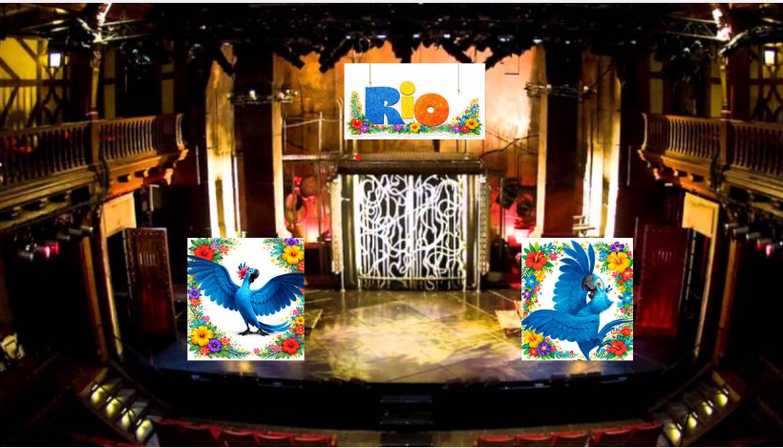
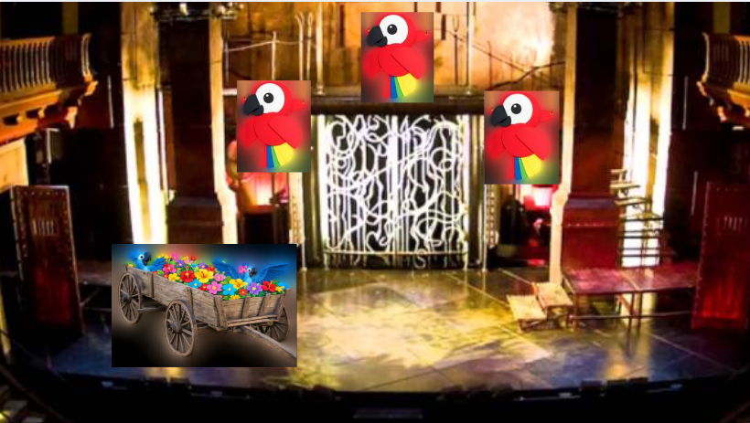<

Equipo CAS – Apoyo a montaje teatral y ensayos actores.
- Laura Fernanda Jiménez Rodríguez 10c
- Valentina Esser Cruz. 10b

